INFORME INDICADORES DE GESTIÓN – SEGUNDO SEMESTRE AÑO 2016
OFICINA DE CONTROL DISCIPLINARIO INTERNO
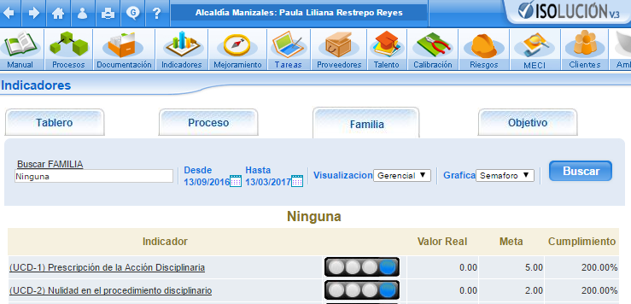
- PRESCRIPCIÓN DE LA ACCIÓN DISCIPLINARIA (UCD-1)

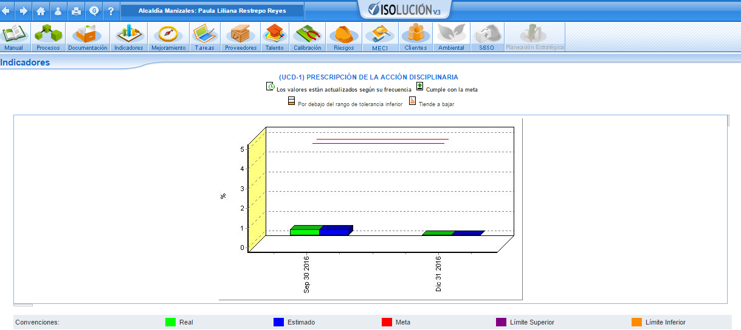
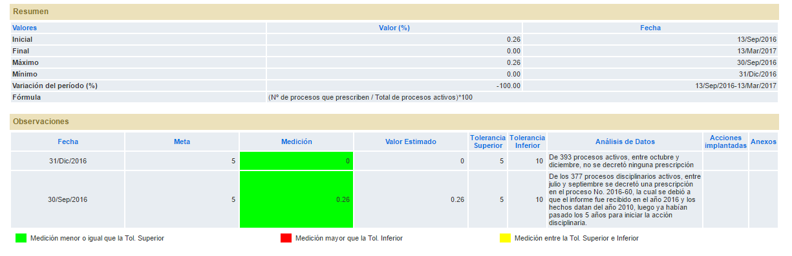

2. NULIDAD EN EL PROCEDIMIENTO DISCIPLINARIO (UCD-2)

